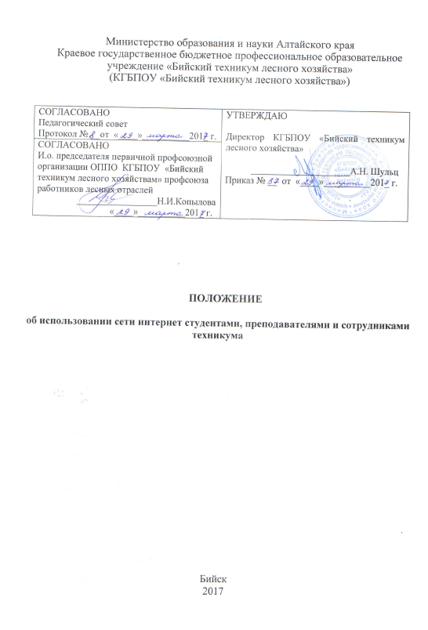

- Общие положения

  - Настоящее Положение регулирует условия и порядок использования сети Интернет через ресурсы КГБПОУ «БТЛХ» (далее – техникума) студентами, преподавателями и сотрудниками техникума.

  - При подготовке настоящего Положения разработчики руководствовались законодательством Российской Федерации, целями образовательного процесса, опытом целесообразной и эффективной организации учебного процесса с использованием информационных технологий и возможностей сети Интернет, интересами обучающихся, рекомендациями профильных органов и организаций в сфере классификации ресурсов сети Интернет.

  - Настоящее положение разработано в соответствии с Федеральным законом от 29 декабря 2012 г. № 273-ФЗ «Об образовании в Российской Федерации», Федеральным законом от 27 июля 2006 г. N 149-ФЗ «Об информации, информационных технологиях и о защите информации», Законом РФ от 21 июля 1993 г. N 5485-I «О государственной тайне», Федеральным законом от 27 июля 2006 г. N 152-ФЗ «О персональных данных», Федеральным законом от 7 июля 2003 г. N 126-ФЗ «О связи», статьями 1252-1259 Гражданского кодекса Уголовного кодекса Российской Федерации и статьями 272- 274 Уголовного кодекса Российской Федерации от 13 июня 1996 г. N 63-ФЗ о преступлениях в сфере компьютерной информации.

- Использование сети Интернет в техникуме

  - Использование сети Интернет в техникуме направлено на решение задач образовательного процесса техникума и процесса управления техникумом в соответствии с Уставом техникума.

  - Использование сети Интернет в техникуме подчинено принципам уважения закона, авторских и смежных прав, а также иных прав, чести и достоинства других граждан и пользователей сети Интернет; соответствия образовательным целям; расширения применяемого спектра учебных и наглядных пособий; содействия гармоничному развитию личности; приобретения новых навыков, компетенций и знаний; социализации и введения личности в информационное общество.

  - Вопросы использования возможностей сети Интернет в образовательном процессе техникума рассматриваются Методическим советом техникума по представлению научно-методического отдела и других подразделений техникума.

  - Ответственность за обеспечение эффективного и безопасного доступа к сети Интернет в техникуме несут непосредственно директор техникума, заместитель директора, руководители отделов и служб, начальник отдела научно - информационного обеспечения образовательного процесса, заведующий сектором учебно-информационных технологий и системный администратор в рамках своих служебных полномочий.

  - Техникум предоставляет возможность бесплатного доступа к сети Интернет всем участникам образовательного процесса, ознакомившимся с настоящим положением и прошедшим регистрацию и инструктаж в секторе учебно-информационных технологий, с компьютеров, установленных на рабочих местах сотрудников, в учебных аудиториях, а также в электронном читальном зале библиотеки техникума. Использование личных мобильных устройств (ноутбуков, телефонов, планшетов и др.) для подключения к сети техникума с целью выхода Интернет запрещается.

  - Использование Интернет-ресурсов в образовательном процессе техникума возможно при проведении теоретических и практических занятий, при организации самостоятельной аудиторной и внеаудиторной работы студентов, воспитательного процесса, научной и учебно-исследовательской работы студентов и сотрудников, а также в процессе управления техникумом при выполнении работниками своих должностных обязанностей, работой над проектами и др..

  - При использовании сети Интернет во время занятий в рамках учебного плана контроль использования студентами сети Интернет осуществляет преподаватель, ведущий занятие. Для организации самостоятельной аудиторной и внеаудиторной работы преподаватель указывает Интернет-ресурсы, содержание которых не противоречит настоящему положению, контроль использования Интенет - ресурсов осуществляет лицо, материально-ответственное за компьютер, на котором осуществлен доступ в сеть Интернет. Во время организации воспитательного процесса и учебно-исследовательской работы студентов контроль использования обучающимися сети Интернет осуществляет куратор или сотрудник техникума, руководящий данной деятельностью, а в случае его отсутствия – лицо, материально-ответственное за компьютер, на котором осуществлен доступ в сеть Интернет. При использовании сети Интернет в организации научной работы преподавателей и сотрудников, а также в процессе управления техникумом контроль использования Интернет-ресурсов осуществляет непосредственно работник техникума, ведущий данную деятельность.

  - При использовании сети Интернет в техникуме осуществляется доступ студентов исключительно к тем ресурсам сети Интернет, содержание которых не противоречит законодательству Российской Федерации и не является несовместимым с целями и задачами образования и воспитания студентов.

  - Проверка указанного соответствия осуществляется сотрудниками сектора учебно-информационных технологий, а также лицами, осуществляющими контроль использования обучающимися сети Интернет в соответствии с настоящим положением (см. п. 6).

  - Ограничение доступа к ресурсам сети Интернет, содержание которых противоречит законодательству Российской Федерации и является несовместимым с целями и задачами образования и воспитания студентов, осуществляется системным администратором при помощи специальных технических и программных средств.

  - В связи с частотой обновления Интернет-ресурсов, пользователи сети Интернет в техникуме должны осознавать возможную опасность столкновения с ресурсом, содержание которого противоречит законодательству Российской Федерации и является несовместимым с целями и задачами образовательного процесса, несмотря на все принимаемые меры, т.к. любые специальные технические и программные средства не в состоянии обеспечить полную фильтрацию содержания постоянно обновляемых Интернет-ресурсов. В случае обнаружения подобного ресурса участники процесса использования сети Интернет в техникуме обязаны немедленно прекратить доступ к ресурсу и сообщить о ресурсе с указанием его доменного адреса лицу, осуществляющему обеспечение эффективного и безопасного доступа к сети Интернет в техникуме (см.п.2.4.).

  - Техникум не несет ответственности за доступ к информации, содержание которой противоречит данному положению (см. п. 2.8.), осуществленный в зданиях техникума, в случае, если для доступа использовались личные мобильные устройства (ноутбуки, телефоны, планшеты и др.) и сети мобильных операторов.

- Представление информации о техникуме в сети Интернет

  - В целях формирования открытых и общедоступных информационных ресурсов, содержащих информацию о деятельности образовательной организации, техникум создает и размещает в сети Интернет собственный ресурс (далее – сайт).

  - Обеспечение работоспособности, информационной и программно-технической поддержки сайта возлагается на сектор учебно-информационных технологий.

  - В целях обеспечения актуального состояния информации, представленной на сайте техникума, в каждом структурном подразделении приказом директора назначаются лица, ответственные за своевременность, полноту и качество информации о подразделении и/или информации, обеспечивающей функционирование данного подразделения в соответствии с Уставом техникума и другими локальными актами.

  - Персональные данные сотрудников и студентов техникума могут размещаться на сайте техникума, только с письменного согласия субъекта персональных данных в случае, если им является лицо, достигшее совершеннолетия, и письменного согласия родителей или иных законных представителей в случае, если субъектом персональных данных является лицо, не достигшее совершеннолетия.

  - При получении согласия на размещение персональных данных представитель техникума обязан разъяснить возможные риски и последствия их опубликования. Техникум не несет ответственности за такие последствия, если предварительно было получено письменное согласие лица (его законного представителя) на опубликование персональных данных.

- Права пользователей сети Интернет

  - Участники образовательного процесса техникума могут бесплатно пользоваться доступом к глобальным Интернет-ресурсам по разрешению лица, назначенного ответственным за организацию в техникуме работы сети Интернет и ограничению доступа.

  - Участники образовательного процесса техникума могут размещать информацию, отражающую различные аспекты деятельности структурных подразделений и филиалов техникума в соответствии с Уставом техникума и другими локальными актами, на сайте техникума и иных информационных ресурсах по согласованию с директором техникума, руководителями структурных подразделений.

- Запрещения для пользователей сети Интернет

  - Пользователям, осуществляющим доступ к сети Интернет через ресурсы техникума, запрещается выполнять действия, противоречащие законодательству РФ, посещать сайты, содержание и тематика которых не допустимы для несовершеннолетних и/или нарушают законодательство Российской Федерации (порнография, эротика, пропаганда насилия, терроризма, суицида, политического и религиозного экстремизма, национальной, расовой и т.п. розни, иные ресурсы схожей направленности), распространять оскорбительную, не соответствующую действительности, порочащую других лиц информацию, угрозы.

  - Запрещается так же выполнять загрузку и распространение материалов, содержащих вирусы или другие компьютерные коды, файлы, программы, предназначенные для нарушения, уничтожения либо ограничения функциональности любого компьютерного или телекоммуникационного оборудования, также программ, для осуществления несанкционированного доступа. Запрещается передача и распространение серийных номеров к коммерческим программным продуктам и программ для их генерации, логинов, паролей и прочих средств для получения несанкционированного доступа к платным ресурсам в сети Интернет, а также размещения ссылок на вышеуказанную информацию.

  - Запрещается загружать и запускать исполняемые либо иные файлы без предварительной проверки на наличие вирусов установленным антивирусным пакетом.

  - Запрещается передавать информацию, представляющую коммерческую, служебную или государственную тайну, распространять информацию, порочащую честь и достоинство граждан.

  - Запрещается устанавливать на компьютерах дополнительное программное обеспечение, как полученное в Интернете, так и любое другое без специального разрешения системного администратора.

  - Запрещается изменять конфигурацию компьютеров, в том числе менять системные и сетевые настройки компьютера и всех программ, установленных на нем.

  - Запрещается осуществлять действия, направленные на "взлом" любых компьютеров, находящихся как в сети техникума, так и за её пределами.

  - Запрещается использовать возможности подключения к сети Интернет техникума для пересылки и записи непристойной, клеветнической, оскорбительной, угрожающей и порнографической продукции, материалов и информации, для массовой рассылки.

  - Запрещается осуществлять любые сделки через Интернет.

- Обязанности лица, осуществляющего контроль использования сети Интернет

  - Лицо, осуществляющее контроль использования сети Интернет, наблюдает за использованием компьютера и сети Интернет пользователями, запрещает дальнейшую работу в сети Интернет в случае нарушения пользователем настоящего положения и иных нормативных документов, принимает меры по пресечению обращений к ресурсам, не имеющим отношения к образовательному и сообщает о данном ресурсе с указанием его доменного адреса лицу, осуществляющему обеспечение эффективного и безопасного доступа к сети Интернет в техникуме (см.п.2.4.).
  - Лицо, материально-ответственное за компьютер, с которого осуществляется доступ других сотрудников и студентов техникума в сеть Интернет, обязано вести журнала регистрации использования сети Интернет на данном компьютере.

  - Преподаватель, использующий сеть Интернет при проведении занятий в рамках учебного плана, а также при проведении воспитательной работы и управлении самостоятельной внеаудиторной работой студентов, предварительно должен открыть, просмотреть отобранные для работы Интернет-ресурсы и провести визуальный анализ представленной информации. В случае, если данная информация соответствует данному положению, провести проверку доменного имени данного ресурса в Едином реестре доменных имен, позволяющем идентифицировать сайты в сети Интернет, содержащие информацию, распространение которой запрещено в Российской Федерации. В случае, если доменное имя соответствует Интернет-ресурсу, не содержащему информацию, противоречащую данному положению, сообщить об использовании данного ресурса в образовательном процессе сотруднику сектора учебно-информационных технологий.

  - Сотрудник сектора учебно-информационных технологий после сообщения лица, осуществляющего контроль использования сети Интернет, обязан принять меры для ограничения доступа к ресурсам, противоречащим данному положению, и обеспечения доступа к ресурсам, используемых в образовательном процессе

